**Курсовой проект по предмету «Базы данных» «Автоматизация сбора данных на пунктах сдачи крови»**

**Нечепуренко Ивана, 696 гр.**

User story.

Как пользователь, я хочу получить возможность добавления в систему данных о донорах, о людях, требующих переливания крови, чтобы пополнять базу данных.

Как пользователь, я хочу получить возможность сопоставлять больным доноров в отдельной таблице, чтобы оперативно реагировать на обращения больных.

Как пользователь, я хочу получить возможность быстрого поиска людей по группе крови и р. ф., притом получать лучшие кандидатуры в начале списка, чтобы быстро находить нужного донора.

Как пользователь, я хочу получить как можно более дружелюбный интерфейс приложения, чтобы не тратить время на освоение в нем.

Как пользователь, я хочу получить возможность вести статистику по донорам - для отчетности.

Как лицо, обрабатывающее контактные данные, я хочу иметь хорошую защиту контактной информации людей, чтобы избежать её попадания в руки злоумышленников.

Структура базы данных.

**Таблица «Доноры»:**

Id(int), ФИО(3 * text), группа крови (int), р. ф.(Boolean), возраст(int), пол(text), место работы(text), кол – во сдач(int), время последней сдачи(date), номер контактных данных(int). Возможна фиктивная колонка – потенциальная вероятность согласия сдачи в случае непредвиденных ситуаций: функция от возраста, кол-ва сдач, даты последней сдачи, возможно, профессии, никогда не выводится, используется для сортировки.

**Таблица «Больные»**

Id(int),ФИО(3 * text), группа крови (int), р. ф.(Boolean), возраст(int), пол(text), заболевание(text),комментарии(text), требуемый объем переливания(int), номер контактных данных(int).

**Таблица «Донор – больной»**

Id донора(int), Id больного (int), стадия обращения(bool): false – согласен на сдачу, true – кровь бола сдана.

**Таблица «Контактные данные»**

- содержит номер контактных данных(в диапазоне 1 - 10000), стоку, представляющую контактные данные.

Описание приложения.

**Защита:** Вначале пользователю предлагается ввести ключ для расшифровки контактных данных. Нет никакой проверки на правильность: если ключ неверен, данные просто расшифровываются некорректно. Каждые контактные данные имеют свой собственный номер, он берется в случайном порядке. Получить контактные данные можно только по номеру, введя его в некоторое окно. Если номеру не соответствуют данные, будут выведены случайно сгенерированные. Таким образом, если даже злоумышленник получит ключ, ему не удастся получить все данные сразу: во-первых, он не сможет обращаться ко всем значениям по порядку, придется выполнять поиск. Но гораздо больше времени займет ввод чисел в поле. То, что время на это тратит и человек, работающий с данными, не очень страшно – оно невелико по сравнению со, скажем, последующими звонками донорам. Таким образом, таблица рассчитана последовательную работу с данными, но получить много контактов за короткое время-затруднительно. Используется алгоритм RSA.

Основные функции и окна:

Приложение имеет графический интерфейс(модуль tkinter).Скриншоты из

бетта – версии.

1)Главное окно: открывает практически все остальные.

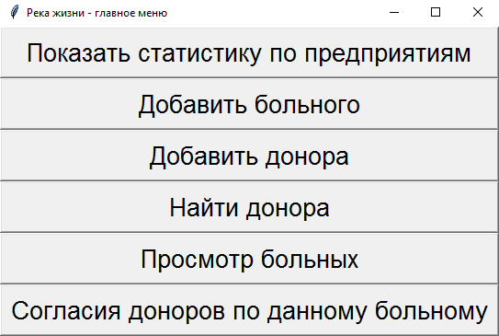

2) Добавление / удаление донора: есть ясные объяснения пользователю с примерами, недостаток – нельзя делать поля из нескольких слов – можно легко исправить, сделав сплит по запятым, а не пробелам. Но эта возможность принесена в жертву скорости ввода без запятых.

3)Найти донора: самое сложное и многофункциональное окно.В нем можно производить как просто поиск по группе крови и р. ф. , так и по ФИО больного.Притом в этом случае параметры устанавливаются автоматически.Здесь же производится приписывание донора к больному – нужно лишь ввести id донора, указать согласие. Есть навигация по списку.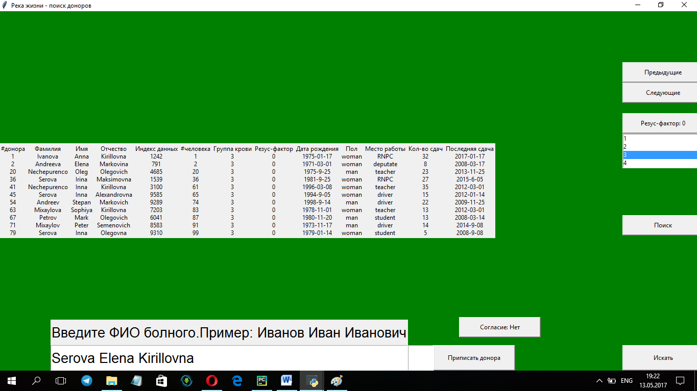

4)Просмотр больных – показывает больных.Тоже есть навигация.

5)Поиск доноров по больному – вводим имя больного, смотрим, каких доноров записали к нему.